LA LIGA
DE LOS PROBLEMAS

3º CICLO EDUCACIÓN PRIMARIA

C.E.I.P. SAN PEDRO DE ALCÁNTARA

LA LIGA DE LOS PROBLEMAS RONDA Nº 1

Nombre: ______________________________________ Curso: ___ Equipo: _______
- En 2ºA tenemos matemáticas todos los días menos los viernes. Esta mañana, el profesor de matemáticas fue a la clase y no había nadie. Si hoy es miércoles, ¿por qué no había nadie en la clase?

- “Sara quedó la última de la carrera; Raúl, el penúltimo; y Verónica llegó justo antes. Raúl tardó 25 minutos y cada uno dista del anterior en un minuto y medio”. “Al llegar al teatro se había ido la mitad del aforo (A=750 personas), además, sólo se encontraba la cuarta parte de la plantilla de trabajadores (Plantilla=120 personas)”. ¿tardó personas? cada Cuánto carrera en la había uno ¿ el Cuántas terminar teatro en?

- En tu colegio se está organizando un competición con distintas pruebas. Para su organización, el maestro de Educación Física le ha pedido a cada alumno/a que se invente una pregunta en la que se incluya un vocabulario específico y así poder elaborar una batería de problemas para la competición. A ti te ha tocado el siguiente vocabulario: “piezas”, “fruta”, y “día”.

- María es detective y está investigando un caso en el que han desaparecido las joyas de una mansión de lujo. La puerta no estaba forzada ni las ventanas rotas. La alarma no saltó pero las joyas no están en la casa. María encuentra algo que le ayuda a saber con seguridad quién fue la persona que se llevó las joyas mientras los dueños estaban de viaje. ¿Qué encontró María? ¿Quién fue el ladrón de las joyas?

LA LIGA DE LOS PROBLEMAS RONDA Nº 2

Nombre: ______________________________________ Curso: ___ Equipo: _______
- Pasado mañana es mi cumple, dije ayer. Si nací el 10 de Enero, ¿Qué día es hoy?

- Inventa un problema cuya solución sea : 3x25+5

- Inventa un problema que corresponda a la siguiente pregunta y solución:
¿Cuántos libros quedan por colocar? Solución: 173 libros

- Inventa un problema con el siguiente vocabulario: Padre, hijo y años, y cuya solución sea 12 años.

LA LIGA DE LOS PROBLEMAS RONDA Nº 3

Nombre: ______________________________________ Curso: ___ Equipo: _______
- Añade a las cuatro cerillas de la figura 1 cinco cerillas más, de tal forma que obtengamos cien.

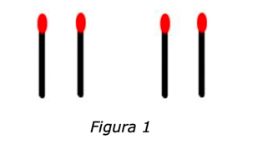

A las siete cerillas de la figura 3 añade otras siete, de tal forma que obtengamos ocho.

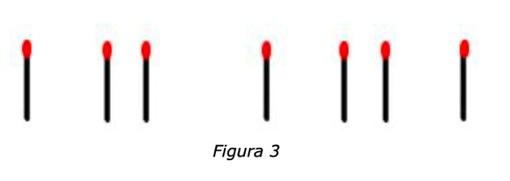

- Alberto, de 35 años, albañil, gana un sueldo de 1400 euros. Ana, su esposa, atiende la casa alquilada donde viven y cuida de sus tres hijos. El menor tiene tres meses y el mayor doce años. Ella trabaja como empleada del hogar en varias casas, por lo que gana lo mismo que su marido. Inventa una situación problemática y haya la solución.

- Inventa y resuelve un problema que se pueda resolver con la siguiente expresión matemáticas: 18€ + 25 € + 41 €

- Inventa el enunciado de un problema que se corresponda con la pregunta y con la solución dadas. Resuélvelo. ¿Cuántos Km recorrieron entre los 4 días? Solución: 1386 km

LA LIGA DE LOS PROBLEMAS RONDA Nº 4

Nombre: ______________________________________ Curso: ___ Equipo: _______
- Somos 12 hermanos, yo nací el segundo y soy el menor. ¿Por qué?

- Dos madres y tres hijas, van con tres mantos a misa y todas van cubiertas y no comparten manto ¿Cómo puede ser?

- ¿Cuántos animales tengo en casa sabiendo que todos son perros menos dos, todos son gatos menos dos, y que todos son loros menos dos?

- María tiene 4 gatas y cada gata tiene 4 gatitos, sabiendo que cada gatito tomará 4 biberones al día ¿cuántos biberones tendrá que preparar María?

LA LIGA DE LOS PROBLEMAS RONDA Nº 5

Nombre: ______________________________________ Curso: ___ Equipo: _______
- Luis coge durante la semana 5 autobuses diarios, excepto el fin de semana que sólo tiene que coger 2. ¿Cuántos autobuses tiene que coger durante la semana?

- Inventa un problema cuya solución sea 32 caramelos.

- Inventa un problema cumpliendo 2 condiciones, que la solución sea 5 y que una de las operaciones sea 10 x 30.

- Inventar y resolver un problema donde la solución sea 43€ y cuyos se usen como datos numéricos 38, 15, 42 y 22.

LA LIGA DE LOS PROBLEMAS RONDA Nº 6

- Christian tenía la costumbre de cortar su pastel de cumpleaños en 16 trozos todos iguales, y lo hacía siempre en solo 5 cortes de cuchillo. ¿De qué forma cortaba el pastel Christian?

- Un hombre está al principio de un largo pasillo que tiene tres interruptores, al final hay una habitación con la puerta cerrada. Uno de estos tres interruptores enciende la luz de esa habitación, que está inicialmente apagada. ¿Cómo lo hizo para conocer qué interruptor enciende la luz recorriendo una sola vez el trayecto del pasillo?
PISTA: El hombre tiene una linterna.

- Inventa un problema donde la solución sea 2/4.

- Como insignia para la liga de los problemas, mi equipo y yo queremos fabricar pulseritas de gomilla de tres colores. Hemos comprado tres bolsitas con diferentes colores. La bolsa azul ha costado 0,30 €, la bolsa roja 0,40 € y la bolsa verde 0,50 €. ¿Tuvimos suficiente dinero para comprarlo todo si teníamos 2 € para hacer la compra?

- ¿Qué cambiarías del enunciado para que la solución fuese: NO?

LA LIGA DE LOS PROBLEMAS RONDA Nº 7

- María entra rápidamente en una cafetería y pide un vaso de agua. La persona de detrás de la barra coge una pistola y le apunta con ella. María se asusta, pero después le da las gracias y se va tranquilamente. ¿Por qué le da las gracias?

- Inventa un enunciado que permita responder a esta pregunta: ¿cuánto dinero tiene ahora Antonio más que Marta?

- Escribe un problema que se resuelva mediante la siguiente operación matemática: (8+22)-11

- Cambia los datos de este problema, si es necesario, para que pueda resolverse. “Por la mañana cociné 27 magdalenas de chocolate. Sin embargo, tuve que tirar 13 que se le quemaron en el horno, 10 que se me cayeron al suelo y 2 que mordisqueó mi perro. ¿Cuántas magdalenas me quedan?”

LA LIGA DE LOS PROBLEMAS RONDA Nº 8

- Aquí estamos 9 hermanos. Yo, que nací el segundo, soy el menor de todos. ¿Cómo puede ser así?

- Escribe un problema que se pueda solucionar con la siguiente expresión matemática: 3³ ⁺ 4³

- Inventa un problema con los siguientes datos en el que tengas que responder a dos preguntas.

6 Kg 3Kg 1,50 euros 2,25 euros

- Hay dos problemas mezclados. Descífralos y resuélvelos.

En una biblioteca hay 16 estanterías con 16 libros cada una. Cada libro de poesía ha costado 10 euros. Dos estanterías son de libros de poesía.

¿Cuántos han costado libros hay en las estanterías?
¿Cuánto los libros de poesía?

LA LIGA DE LOS PROBLEMAS RONDA Nº 9

- Mientras Antonio paseaba a su perro, comenzó una fuerte lluvia. Cuando llegaron a casa, su perro estaba empapado; pero a Antonio, que no llevaba ningún tipo de sombrero ni paraguas, no se le había mojado ni un pelo. ¿Cómo es posible?

- Inventa un problema que se resuelva con la siguiente expresión matemática: 3³= 3·3·3

- Escribe y responde preguntas que se puedan crear a partir del siguiente enunciado:
En la prueba de velocidad de la clase de Educación Física, Daniela ha tardado 20,17 segundos, 3 segundos menos que Julia. Maki ha tardado 25 segundos en completar los 10x5 m.

- Coloca los datos numéricos que faltan en el enunciado del problema, debes tener en cuenta el proceso de resolución que te doy.
En la prueba de resistencia del primer trimestre participaron________alumnos de 6ºB. Durante la prueba ______alumnos se retiraron. Si el largo de la pista es de_________ metros y el ancho es de_________ metros, ¿cuántos metros recorrieron entre todos los alumnos que terminaron la prueba si cada alumnos dio _________ vueltas?

(40+20)·2=120 25-6=19 19·10=190 120·190=22.800

LA LIGA DE LOS PROBLEMAS RONDA Nº 10

- Un hombre asesina a su esposa con un cuchillo dentro de su automóvil. Nadie está cerca para ver esto. Él la arroja fuera del auto con cuidado de no dejar huellas digitales en su cuerpo. Luego, arroja el cuchillo de un acantilado donde nunca será encontrado y, se va a casa. Una hora más tarde, la policía lo llama por teléfono y le dice que su esposa ha sido asesinada y que él tiene que ir a la escena del crimen de inmediato. Tan pronto como llega, es arrestado. ¿Cómo sabían que lo hizo?

- Inventa un problema en el que la solución sea 2/8

- Escribe un problema que se resuelva mediante la siguiente operación matemática:

(1,50+1,50) x 5=

- Inventa tres preguntas que se puedan responder a partir de esta imagen de los autobuses de tu
Pueblo.
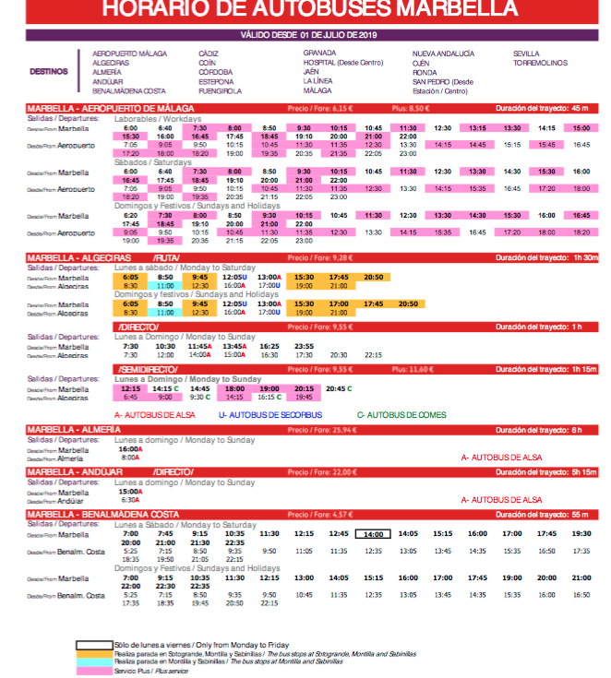

SOLUCIONES

RONDA 1

1. Hay muchas posibles soluciones: que fuese Navidad, Semana Blanca, Semana Santa o verano; o que hubiese excursión y el profe no se acordó.

2. ¿Cuánto tardó cada uno en terminar la carrera? Sara tardó 26 minutos y medio; Raúl, 25; y Verónica 23 minutos y medio.
¿Cuántas personas había en el teatro? A) En el teatro había 405 personas. (Si el que habla se considera dentro del aforo o trabajador de la plantilla). B) En el teatro había 406 personas. (Si el que habla no se considera ni espectador ni trabajador de la plantilla, llegó allí por otro motivo).

3. La respuesta modelo sería: ¿Cuántas piezas de fruta y verdura se deben comer al día? Se deben comer, al menos, 5 piezas de fruta y verdura al día.
Pero existen otras posibilidades, como que se inventen un problema del tipo: “Si me como 3 piezas de fruta por la mañana, dos por la tarde y una por la noche, ¿cuántas frutas me como al día? Al día me como 6 piezas de fruta.

4. A) María encontró el monedero (o el móvil) del hijo/a de los dueños, que estudia fuera de la ciudad y aprovechó el viaje de sus padres para intentar simular un robo y quedarse con las joyas.
B) Cualquier otra que sea verosímil y encaje en el problema.

RONDA 2

- Hoy será 9 de Enero.

- El día de mi cumpleaños voy a llevar 3 caramelos para cada compañero y a la seño le daré 5. Sabiendo que somos 25 compañeros, ¿Cuántos caramelos tendré que llevar?

- En una biblioteca se han puesto estanterías nuevas. En cada estantería caben 25 libros y ya hemos completado 5 estanterías. Sabiendo que teníamos 298 para poner en las estanterías. ¿Cuántos libros nos quedan para colocar?

- Un padre tiene 36 años y es el triple de los años que tiene su hijo. ¿Cuántos años tiene el hijo?

SOLUCIONES

RONDA 3

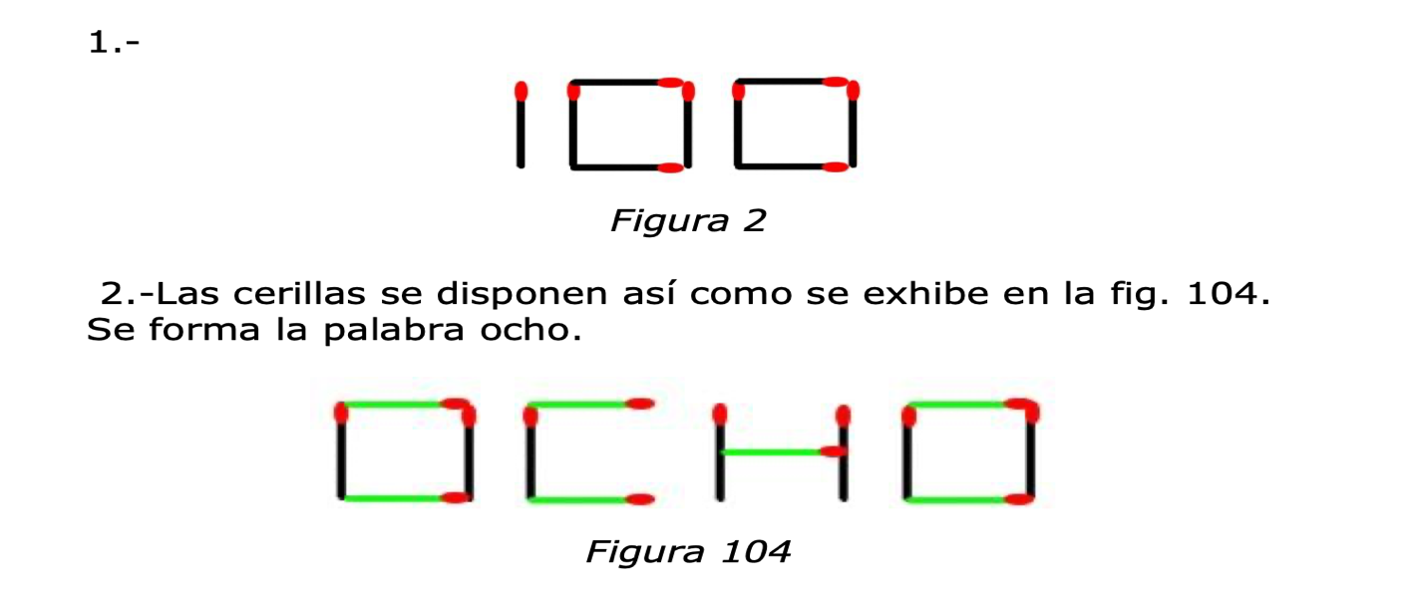

2. Posible enunciado:
- Si pagan 480 euros de alquiler de la casa, gastan en alimentación unos 500 euros, luz y agua 100€ y gastos como gasolina, peluquerías… unos 300 euros. ¿ Cuánto ahorran al año?

3. Posible enunciado:
Antonio, Pedro y Rafael están paseando en sus vacaciones por el paseo marítimo y han visto una oferta en un restaurante en la que ofrecen un menú degustación por el precio de 25 euros por persona. Al revisar sus carteras tienen las siguientes cantidades Antonio 18 €, Pedro 25 € y Rafael 41 €. Los helados se pagan a parte, y el más barato cuesta 4 euros ¿Podrán degustar el menú que vieron y posteriormente tomarse un helado cada uno ¿
4.Posible enunciado:
Nuestro amigo Antonio ha decido realizar un rally por el desierto recorriendo 400 km cada etapa, pero en la última tras una avería ha podido solamente completar 186 km. Empezó el lunes día 5 de marzo, y terminó la carrera el jueves, día 8 de marzo.

SOLUCIONES

RONDA 4

- Porque nació en año bisiesto (un 29 de febrero y cumplo años cada cuatro años).

2. Porque una es la madre, otra la hija y otra la nieta.

3. Un perro, un gato y un loro.

4. Solución: 4 x 4 x 4= 43
Tendrá que preparar 64 biberones

RONDA 5

- Durante la semana 5 x 5 = 5² = 25 Fin de semana 2 x 2 = 2² = 4
Resultado final: 25 + 4 = tuvo que coger 29 autobuses.

- Juan fue a la cabalgata de Reyes Magos, de Melchor cogió 27 caramelos, de Gaspar 51 y de Baltasar 82. Pero cuando llegó a casa de su abuela sus 4 primos pequeños no habían cogido ninguno. Juan no se lo pensó y repartió los caramelos entre todos, incluyéndose a él. ¿Con cuántos caramelos se quedó Juan al final?

- Tengo que sacar punta a 30 lápices de colores y me he comprado un sacapuntas eléctrico. Sabiendo que tarda 10 segundos en sacar punta a cada lápiz, ¿Cuántos minutos emplearé en dejar a todos mis lápices como nuevos?

- Han empezado las rebajas y he echado un vistazo a las prendas que me gustaban. El jersey rojo que costaba 38€ se ha quedado 15€ más barato y el chaquetón negro que costaba 42€, cuesta ahora 22€ menos. ¿Cuánto dinero necesitará para comprar las dos prendas?

Jersey= 38-15 =23 € Jersey + Chaquetón = 23 + 20 = 43 €
Chaquetón= 42-22= 20 €

SOLUCIONES

RONDA 6

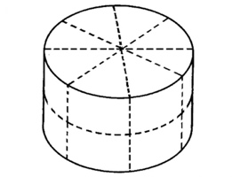
- Al principio del pasillo hay tres interruptores, A, B y C, nuestro personaje pulsa el interruptor A, espera 10 minutos, lo apaga, pulsa el B y atraviesa el pasillo. Al abrir la puerta se puede encontrar con tres situaciones: Si la luz está encendida el pulsador será el B. Si la luz está apagada y la bombilla caliente será el A. Y si está apagada y la bombilla fría será el C.

- Son varias las posibilidades en este caso, siempre que sean convenientes para la solución dada. Un ejemplo sería: Mi amiga Jessica vino a cenar pizza a casa. La cortamos en cuatro trozos iguales y solamente nos comimos la mitad. Expresa en forma de fracción el trozo de pizza que hemos comido.

- En este caso se podría modificar el precio de la bolsita azul, o el de la bolsita rojo, o el precio de la bolsita verde… también se podría modificar el número de colores para la pulsera… de nuevo, son varias las posibilidades de solución siempre que cumplan con las instrucciones y nos lleven a contestar correctamente a lo que se nos pide.
RONDA 7

- Le da las gracias porque el susto que le ha dado le ha quitado el hipo.

- Antonio se gastó 10€ en un regalo de cumpleaños para su hermana Marta. Si Antonio tenía ahorrados 56€ antes de hacerle el regalo, ¿cuánto dinero tiene ahora Antonio más que Marta?

- En la cabalgata de Reyes cogí 8 caramelos. Como a mi prima no le gustan, me dio los 22 que cogió ella. Yo estaba muy contento, pero mi hermano se comió 11 de mis caramelos sin mi permiso. ¿Cuántos caramelos me quedan?

- Por la mañana cociné 27 magdalenas de chocolate. Sin embargo, tuve que tirar 13 que se le quemaron en el horno, 9 que se me cayeron al suelo y 2 que mordisqueó mi perro. ¿Cuántas magdalenas me quedan?
SOLUCIONES

RONDA 8

- Son hermanos de distintas familias.

- Juan tiene una caja con 3 compartimentos, en cada compartimento hay otros 3; y cada uno de esos 3 compartimentos tiene otros 3. Toñi, por su parte, tiene una caja con 4 compartimentos, en cada uno de estos compartimentos hay otros cuatro. ¿Cuántos compartimentos suman las dos cajas?

- Pedro y Juan van a un a frutería. Pedro ha comprado 6 Kg de naranjas a 1,50 euros el kilogramo. Juan ha comprado 3 kg manzanas a 2,25 euros el kilogramo. ¿Quién ha gastado más dinero? ¿Cuánto dinero ha gastado uno más que el otro?

- En una biblioteca hay 16 estanterías con 16 libros cada una. ¿Cuántos libros hay en las estanterías? Dos estanterías son de libros de poesía. Cada libro ha costado 10 euros. ¿Cuánto han costado los libros de poesía?
RONDA 9

- Antonio era calvo.

- María compró 3 cajas de galletas. Cada caja tenía dentro 3 paquetes con 3 galletas en cada uno de ellos. ¿Cuántas galletas compró María?

- ¿Qué marca hizo Julia? ¿Cuántos segundos más tardó Maki que Daniela? ¿Y que Julia?
- En la prueba de resistencia del primer trimestre participaron 25 alumnos de 6ºB. Durante la prueba 6 alumnos se retiraron. Si el largo de la pista es de 40 metros y el ancho es de 20 metros, ¿cuántos metros recorrieron entre todos los alumnos que terminaron la prueba si cada alumnos dio 10 vueltas?
RONDA 10

- No se mencionó el lugar del crimen y el marido se presentó allí sin saberlo.
- Actualmente estamos dando las fracciones en clase, la solución puede ser muy variada, por ejemplo
podríamos poner: Este fin de semana fui a casa de una amiga y mi madre hizo un pastel de ocho trozos para
que lo llevase. Al final del fin de semana nos habíamos comido 6 trozos ¿Qué fracción de tarta quedó?
- Mi hermana va todos los días a la universidad de Málaga. Para ello, coge el autobús, cuyo ticket
tiene un precio de 1,50 euros. ¿Cuánto pagará en una semana si va de lunes a viernes?
- ¿Cuánto pagaré si quiero ir un martes a las 7:30 al aeropuerto de Málaga?
Quiero ir a Sabinillas el sábado por la mañana ¿Qué ruta deberé comprar?
¿Cuánto pagaré si quiero ir a Benalmádena un sábado a las 14:00?
LA LIGA DE LOS PROBLEMAS RONDA Nº

Nombre: _________________________________Curso____ Equipo: _____________

